СПИСОК ПАМЯТНИКОВ ИСТОРИИ И ВОИНСКОЙ СЛАВЫ,РАСПОЛОЖЕННЫХ НА ТЕРРИТОРИИ РАЙОНА

№  п/п | Наименование памятника | Дати-  ровка | Местонахождение | Документ о принятии на государственную охрану
1 | Здание, где была провозглашена советская власть  в п. Волоконовка | 1918г. | р.п. Волоконовка,  ул. Ленина, д. 53 | № 368
2 | Здание, где размещался военно-полевой госпиталь  № 2084 | 1941-  1942г. | р.п. Волоконовка,  ул. Ленина, д. 3 | № 368
3 | Здание, где работала первая парторганизация  п. Волоконовка | 1918г. | р.п. Волоконовка,  ул. 60-летия Октября, д.39 | № 368
 | Памятники воинской славы | дата | местонахождение | Документ о принятии на государственную охрану
 | Братская могила 124 советских воинов, погибших в боях с фашистскими захватчиками, здесь похоронен Герой Советского Союза Т.П. Курочкин  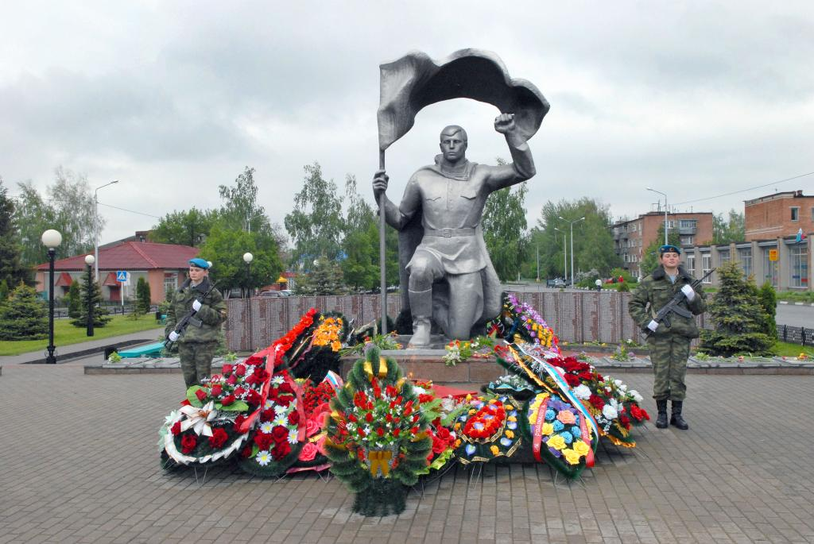 | 1943г. | п. Волоконовка  Аллея Славы | № 373
 | Памятник Герою Советского Союза Т.П. Курочкину  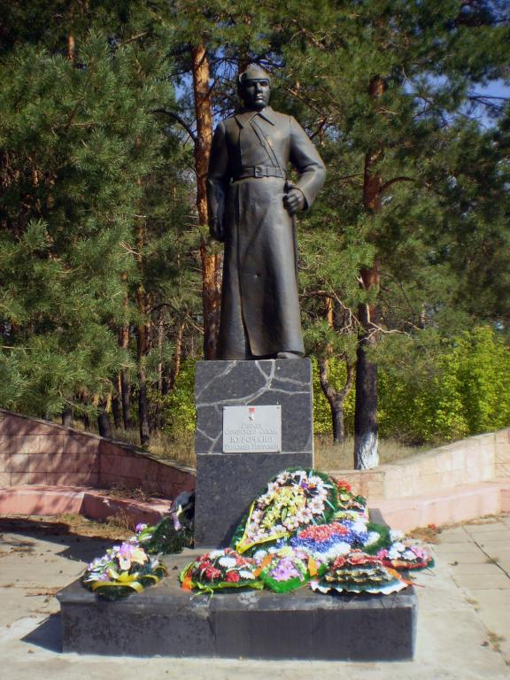 | 1982г. | п. Волоконовка  ул. Курочкина | № 373
5 | Братская могила 5 советских воинов, погибших в боях с фашистскими захватчиками  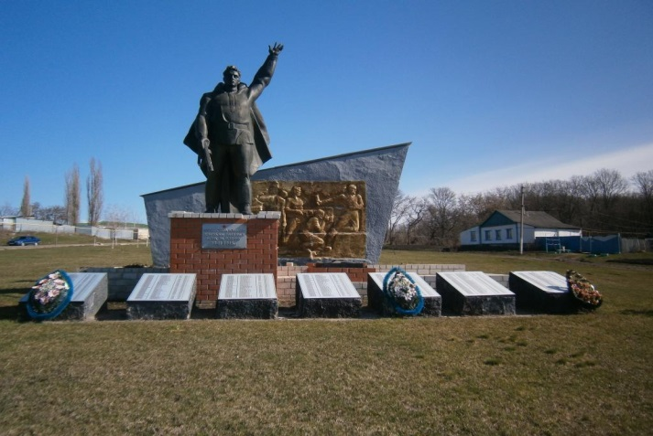 | 1941г. | с. Борисовка | № 373
6 | Братская могила 176 советских воинов, погибших в боях с фашистскими захватчиками  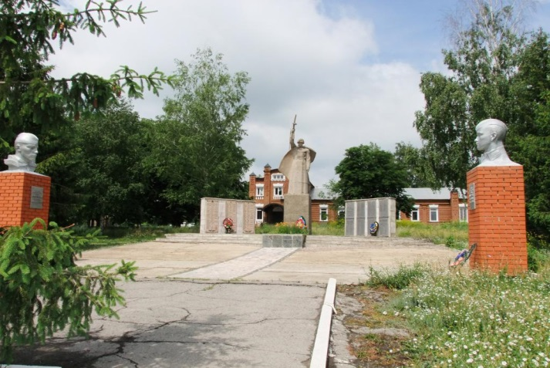 | 1943г. | с. Волчья Александровка | № 373
7 | Бюст Героя Советского Союза Н.Н.Калинина | 1950г. | с. Волчья Александровка | № 373
8 | Бюст Героя Советского Союза С.М.Смоленского | 1950г. | с. Волчья Александровка | № 373
9 | Братская могила 58 советских воинов, погибших в боях с фашистскими захватчиками  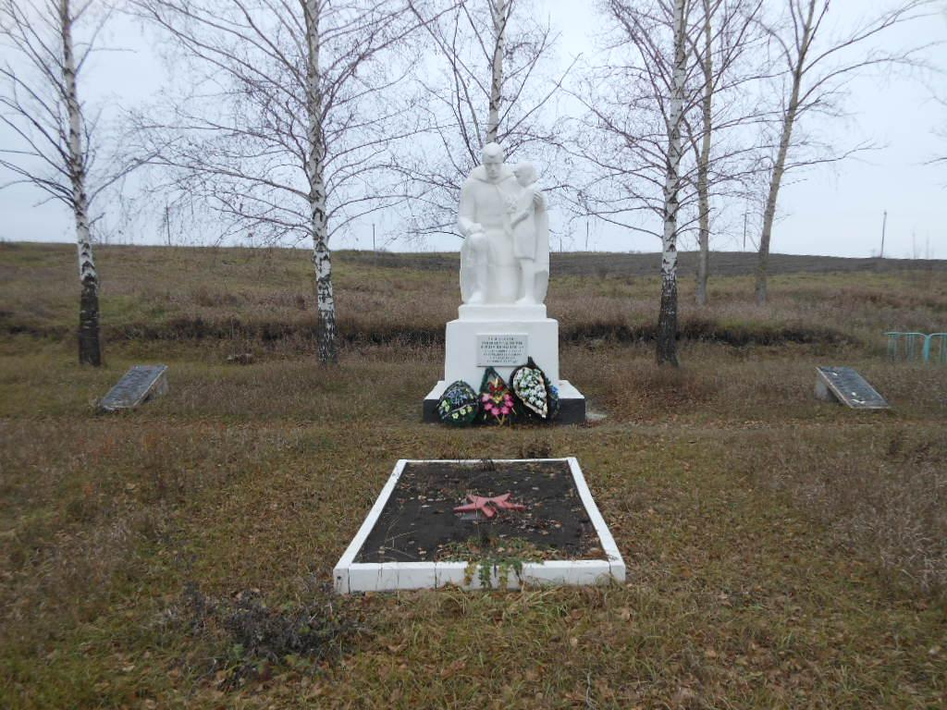 | 1943г. | с. Верхние Лубянки  Ютановского сельского поселения | № 373
10 | Памятник воинам-землякам, погибшим в боях с фашистскими захватчиками  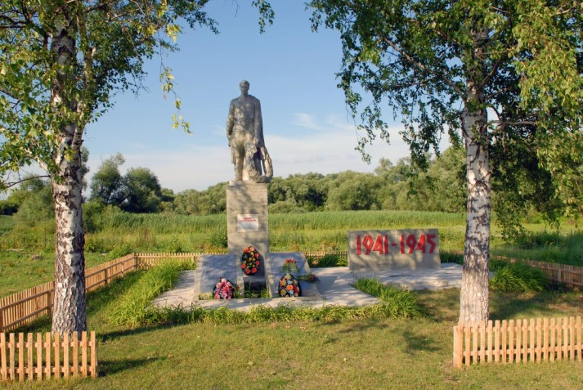 | 1941-  1945г. | с. Голофеевка | № 368
11 | Обелиск воинам-землякам, погибшим в боях с фашистскими захватчиками | 1941-  1945г. | с. Коровино  Староивановского сельского поселения | № 368
12 | Обелиск воинам-землякам, погибшим в боях с фашистскими захватчиками | 1941-  1945г. | с. Новорождественка  Староивановского сельского поселения | № 368
13 | Мемориал памяти воинов-земляков, не вернувшихся с фронтов Великой Отечественной войны | 1985г. | с. Осколище  Грушевское сельское поселение | № 368
14 | Братская могила 2 советских воинов, погибших в боях с фашистскими захватчиками  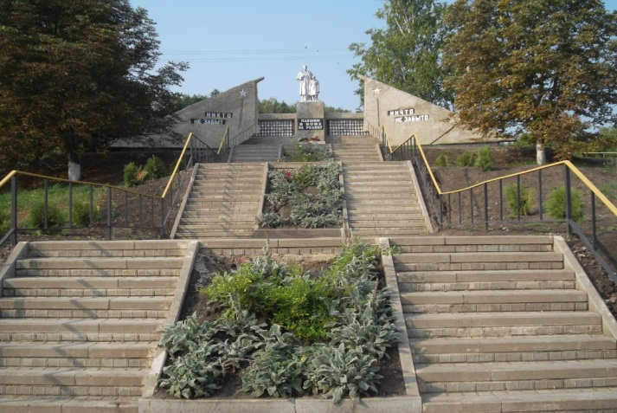 | 1943г. | с. Погромец | № 373
15 | Братская могила 80 советских воинов, погибших в боях с фашистскими захватчиками  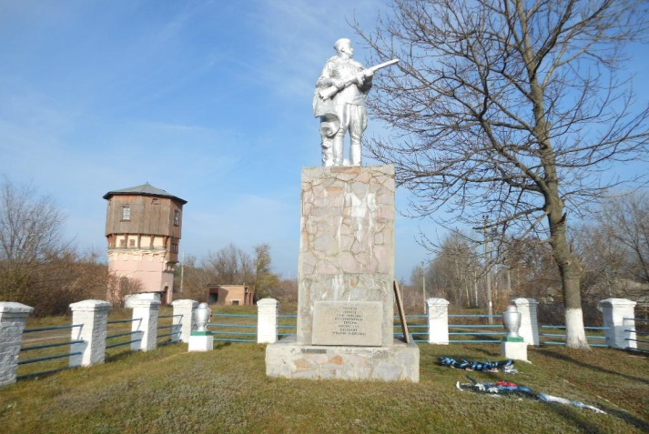 | 1943г. | с. Староивановка | № 373  № 373
16 | Братская могила 170 советских воинов, погибших в боях с фашистскими захватчиками  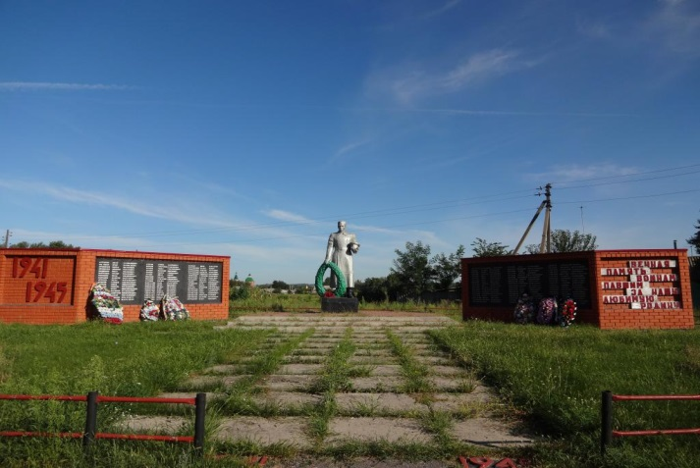 | 1943г. | п. Пятницкое | № 373
17 | Обелиск воинам-землякам, погибшим в годы Великой Отечественной войны | 1941–  1945г. | с. Староивановка | № 373
18 | Братская могила 42 советских воинов, погибших в боях с фашистскими захватчиками  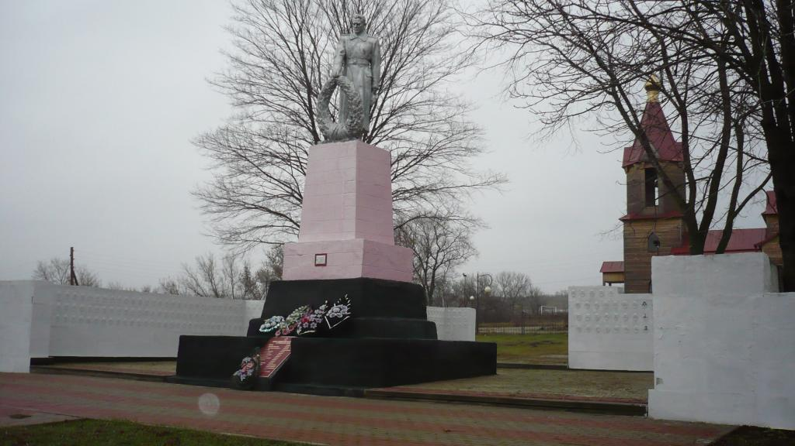 | 1943г. | с. Тишанка | № 373
19 | Братская могила 44 советских воинов, погибших в боях с фашистскими захватчиками | 1943г. | с. Успенка  Покровского сельского поселения | № 373
20 | Братская могила 2 советских воинов, погибших в боях с фашистскими захватчиками  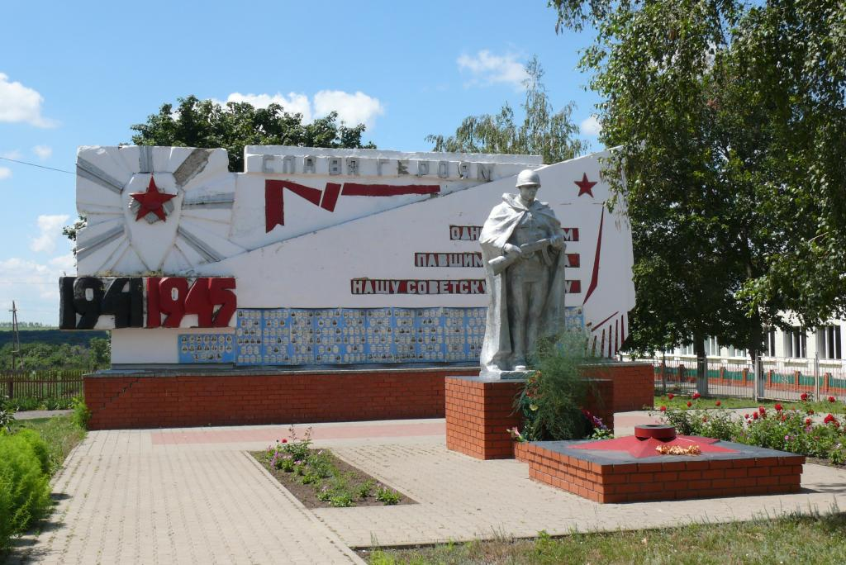 | 1943г. | с. Фощеватово | № 373
21 | Братская могила 2 советских воинов, погибших в боях с фашистскими захватчиками  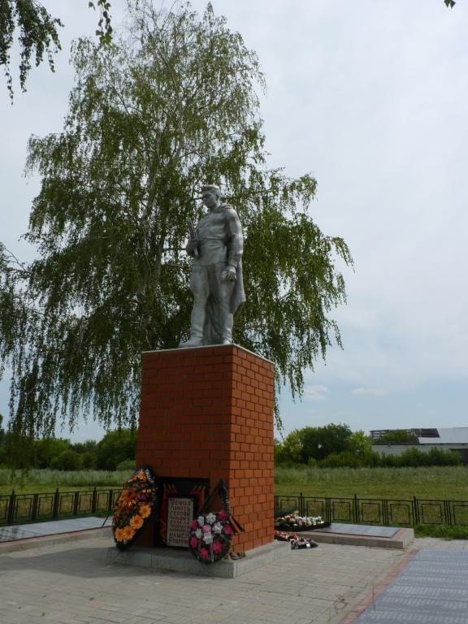 | 1943г. | с. Ютановка | № 373
22 | Могила Героя Социалистического труда  Н.В. Горобца | 1900-  1973г. | Гражданское кладбище  с. Ютановка | № 373
23 | Памятник воинам – землякам, погибшим в боях с фашистскими захватчиками | 1941г. | с. Грушевка | № 229
24 | Памятник воинам – землякам, погибшим в боях с фашистскими захватчиками  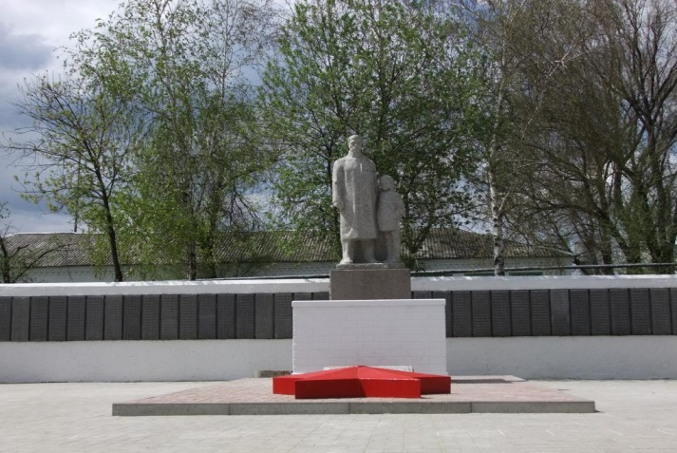 | 1941г. | с. Покровка | № 229

